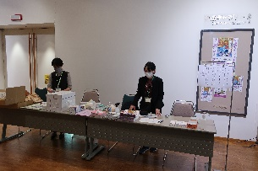
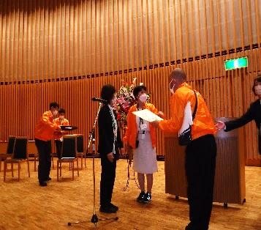
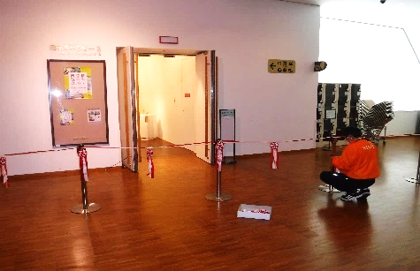
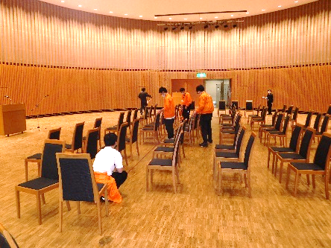
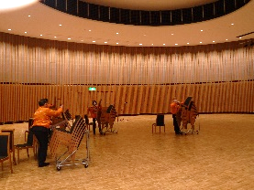
経験者が感じた協力員になる５つのメリット♪ ～普段と違う環境で、成長するチャンス♪～

テープカットの準備中…
表彰式のリハーサル風景

第32回 愛護ギャラリー展
令和5年度
員
力
協
募集しています！
12/12（火）作 品 搬 入 9：00～17：00
12/13（水）展示飾り付け他 9：00～17：00（AMのみでも可）
12/14（木）開会式、授賞式、一般公開会場係 9：00～17：00
12/15（金）～17（日）一般公開会場係 9：00～17：00
12/18（月）一般公開会場係～搬 出 9：00～17：00
※次ページの応募用紙に、応募日時をご記入の上ご返信ください。
協力員＝研修の場だと思ってください。そう、それは「成長のチャンス」の場でもあるのです。
○他施設の職員と交流が持てます＝他施設との繋がりが将来的に役に立つことも！
○何かを成し遂げる達成感が得られます。仕事を完結させる大切さ、充実感を学べます！
○普段と違う仕事をすることで、普段の仕事への刺激にもなります！
○臨機応変が求められることもあります。自分のキャパシティを広げるチャンスです！
○仕事は「チームプレイ」です。初対面の方との連携など、チームビルディングが学べます！

日程（どこか1日だけでもOKです！）

愛護ギャラリー展は「実行委員長」1名と、各地域から選任された「実行委員」15名が中心となり、企画運営されています。
実行委員たちと一緒に会場への作品搬入～展示飾り付け～開催～搬出まで、実際の運営をするのが「協力員」のお仕事です。
※大まかなお仕事の流れはマニュアル化されていますので、はじめての方でも大丈夫です☆彡
〇作品搬入～飾り付け…会場で車両誘導、作品運搬、受付、展示飾りつけなどを行います。
○開催～搬出…表彰式の準備、サポート、会場の受付、案内、作品搬出補助などを行います。
協力員ってなに？ ～みんなで作る、愛護ギャラリー～

令和5年度 第32回愛護ギャラリー展 協力員報告書
施設名（団体名）： .
連絡責任者： 電話番号：
複数日参加大歓迎です。

参加できる日時に〇 | 日にち  令和4年  12月 | 時間 | 協力員氏名（何名でもOKです！）
 | 12日（火） | 9：00～17：00 | 氏名：
 | 13日（水） | 9：00～17：00 | 氏名：
 | 14日（木） | 9：00～17：00 | 氏名：
 | 15日（金） | 9：00～17：00 | 氏名：
 | 16日（土） | 9：00～17：00 | 氏名：
 | 17日（日） | 9：00～17：00 | 氏名：
 | 18日（月） | 9：00～17：00 | 氏名：
※報告期限：10月27日（金）
※報告先：静岡県知的障害者福祉協会（054-254-6341）
E-mail : s-fukushi@iku-fukushi.jp 又は ＦＡＸ：054-254-6396
※12/16（土）は、ワークショップのお手伝いもしていただきます。
※旅費等の支給はありません。なお、昼食はご用意いたします。
※締め切り後、ご協力いただくお日にち・詳細等が決まり次第、ご連絡いたします。

